2016中考王基础知识梳理：第十一章 小粒子与大宇宙（遵义）

遵义五年中考命题规律

年份 | 题型 | 题号 | 考查点及如何考查 | 分值总分
2015 | 选择题 | 20 | 探索宇宙：按尺度的数量级由小到大的排列顺序 | 3分
2012 | 填空题 | 26 | 扩散现象与不同形式的能量间的转化综合：房间使用电热灭蚊器一段时间后，房间充满了蚊香气味的原因、电热灭蚊器在工作过程中能量的转化 | 4分
2011 | 填空题 | 32(2) | 分子热运动剧烈程度与温度有关：温度越高，分子热运动越剧烈，扩散过程越快 | 1分
分析上表可知：遵义五年中考对小粒子与大宇宙的考查主要以分子热运动剧烈程度与温度的关系1次；扩散现象与不同形式的能量间的转化综合1次，探索宇宙1次。2014年和2013年中考没有对小粒子与大宇宙知识进行考查。

遵义五年中考真题演练

 小粒子与大宇宙

1．(2015遵义中考20题3分)下列各项排列中，按尺度的数量级由小到大排列的是( )
A．原子核、分子、地球、银河系
B．分子、电子、地球、太阳系
C．分子、生物体、银河系、太阳系
D．分子、原子核、地球、银河系
 分子运动
2．(2012遵义中考26题4分)夏天的晚上，为了驱赶蚊虫，小明在房间里使用电热灭蚊器，过一会儿房间里便充满了蚊香的气味，这是________现象。第二天早上，小明拔掉插头，取出用过的蚊香片时，发现蚊香片是热的，电热灭蚊器在工作过程中的能量转化是______________。
 影响分子运动快慢的因素
3．[2011遵义中考32题(2)1分]中国的历史有多长，中国的茶就有多香，你知道吗？遵义就是中国名茶之乡，这里生产的许多名茶销往全国各地，深受人们喜爱。其中茶文化就包含了许多物理知识，如图所示：

用沸水才能泡出茶香、茶色，这是因为温度越高________现象越明显。

中考考点清单

 走进微观
1．物质的组成及微观粒子
(1)从无限的宇宙到微小的粒子，我们周围的一切都是________。
(2)意大利物理学家________提出了物质是由分子构成的。
(3)原子是由________和________组成的，其中________带正电，________带负电，则原子结构与________的结构相似。
(4)原子核是由________和________组成的，其中________带正电，________不带电。
2．探索微观世界的历程
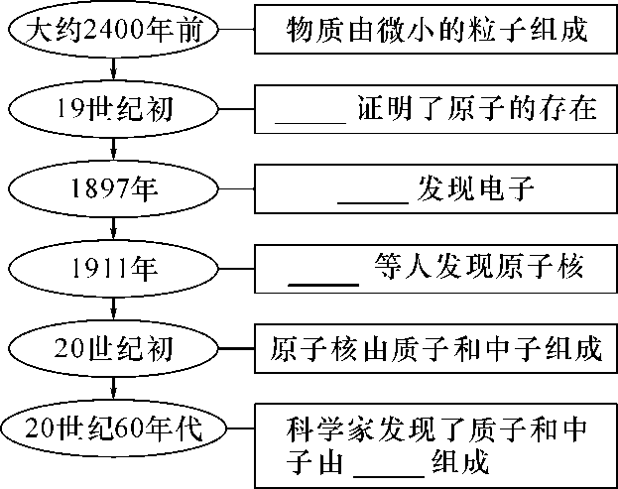
3．原子结构
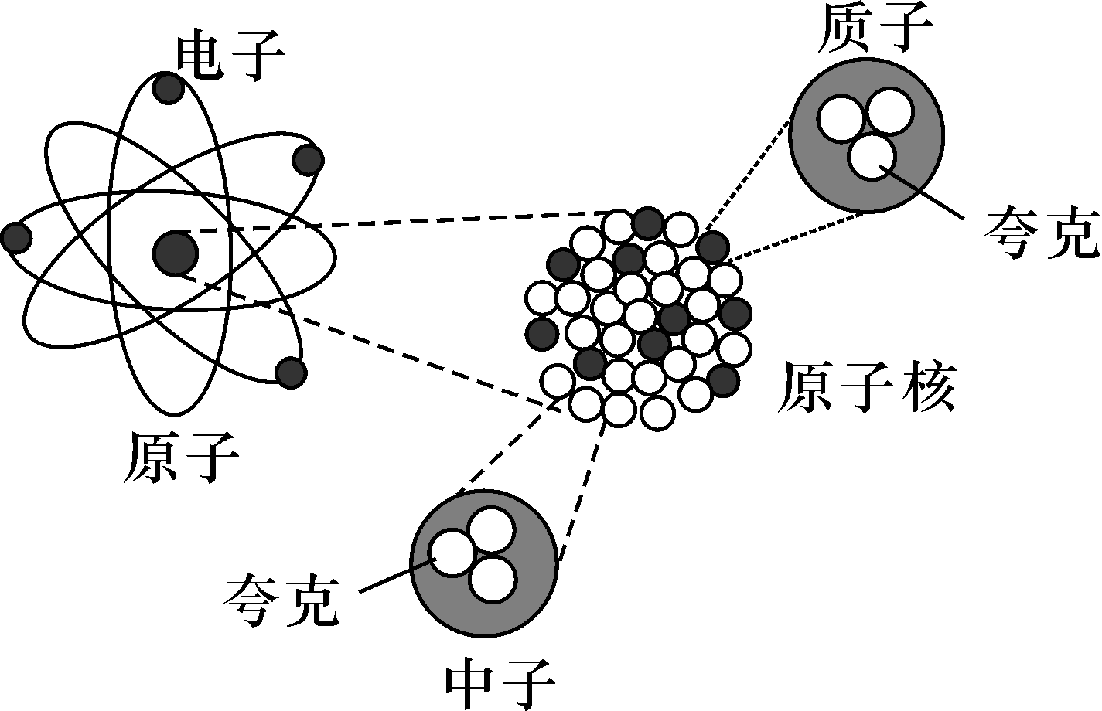
 分子运动及物质的状态(高频考点)

1．不同的物质互相接触时，彼此进入对方的现象叫做________，它表明构成物质的分子在永不停息地做__________，分子间存在着________。
2．分子动理论的内容：物质是由________组成的；一切物体的分子都在______做______运动。分子之间同时存在相互作用的______和______。
3．三种状态的分子结构
状态 | 固体 | 液体 | 气体
分子间距离 | 很小 | 较小 | 很大
相互作用力 | 很大 | 较大 | 很小
分子的运动 | 在平衡位置附近振动 | 在一定范围内运动 | 自由运动

状态 | 固体 | 液体 | 气体
流动性 | 不流动 | 易流动 | 易流动
体积 | 有一定体积和形状，不容易被压缩 | 有一定体积，没有确定的形态，不容易被压缩 | 没有固定的形状和体积，可以充满能达到的空间，容易被压缩
 探索宇宙
1．太阳系的结构
太阳及其八大行星如图所示。
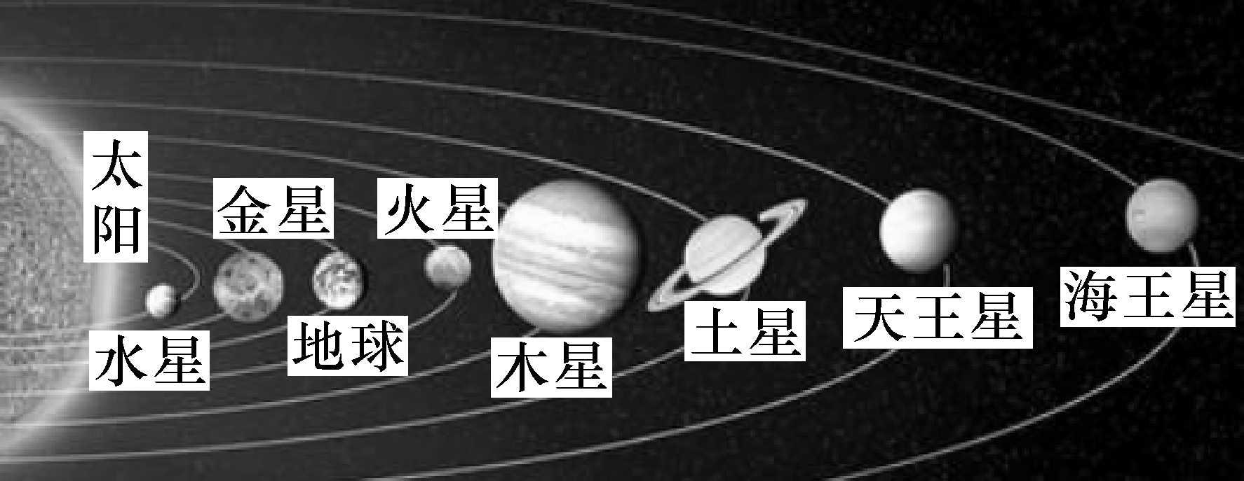
太阳系中的八大行星按离太阳由近到远依次为________、________、________、________、________、________、________、________，离太阳最远的是________。我们生活的地球离太阳约________km。
2．银河系的形状和大致尺度
形状
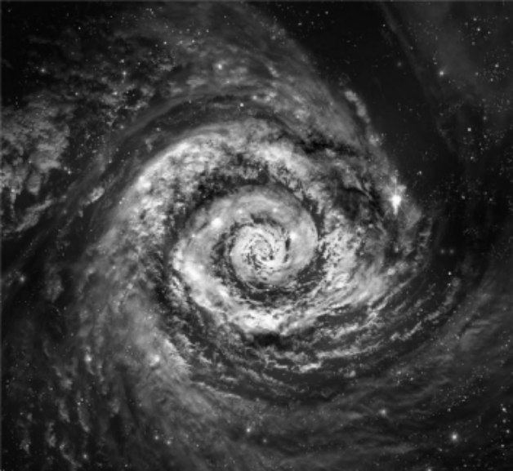 | 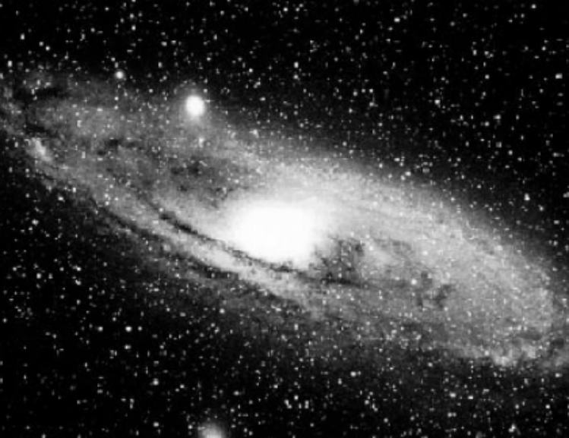
银河系像一个巨大的________，高速旋转着；太阳每隔2.3亿年绕银河系转一圈 | 从侧面看，银河系像一个中间厚，边缘薄的________

尺度,银河系的尺度大约是________l．y.

中考重难点突破

 物质的组成与微观粒子
【例1】(2014成都中考)关于原子，下列说法正确的是( )
A．原子是由原子核和核外电子组成的
B．原子是由分子和电子组成
C．原子核和电子都带负电
D．原子核外的电子都是静止的
【解析】原子是由原子核和核外电子组成的，其中原子核带正电，核外电子带负电，且核外电子绕原子核高速旋转，故选A。
【答案】A
【方法指导】原子是由位于中心的原子核和绕原子核高速运动的电子构成的。

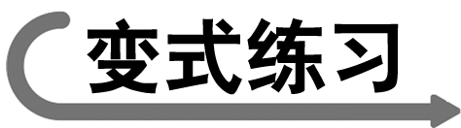1.(2014济南中考)自从汤姆生发现了电子，人们开始研究原子内部结构。科学家提出了许多原子结构的模型，在20世纪上半叶，最为大家接受的原子结构是图中的( )
,) 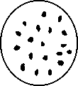,) 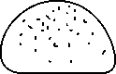,) ,)
2．(2013宁德中考)在物理学中，原子、原子核及其更深层次的客体统称为微观粒子，以下微观粒子按空间尺度由小到大排序正确的是( )
A．原子、原子核、质子、夸克
B．夸克、质子、原子核、原子
C．夸克、原子核、质子、原子
D．原子核、质子、夸克、原子
 分子的运动
【例2】(2013雅安中考)有关分子热运动，下列说法正确的是( )
A．液体很难被压缩，说明分子间有引力
B．用手捏海绵，海绵的体积变小了，说明分子间有间隙
C．雾霾天气大量极细微的尘粒悬浮在空中，说明分子在做无规则运动
D．在做墨水滴入水中的扩散实验中，我们看不到墨水的分子在运动
【解析】由分子动理论知，液体很难被压缩，说明分子间存在斥力，故A错误。用手捏海绵，海绵的体积变小了，是力改变物体形状的作用效果，故B错误。雾霾天气大量极细微的尘粒悬浮在空中是一种机械运动，故C错误。墨水滴入水中是一种扩散现象，是分子做无规则运动形成的，分子直径大小的数量为10^{－10}m，直接用肉眼看不到墨水分子在运动，故D正确。
【答案】D
【易错警示】分子是不能用肉眼观察到的微观物体，用肉眼看清的粒子属于小物体。

3.(2014兰州中考)下列四种现象中属于扩散现象的是( )
A．我国北方地区频发的“沙尘暴天气”
B．春天柳絮漫天飞舞
C．气体压缩到一定程度后，难以再压缩
D．端午节，粽叶飘香
4．(2014漳州中考)2014年1月29日教育部发布通知，提出“禁止在中小学幼儿园内吸烟”等禁令。因为吸烟有害健康，只要有人吸烟，旁边的人就会闻到烟味，这是由于( )
A．分子很小 B．分子在不停地运动
C．分子间有斥力 D．分子间有引力
 物质中的分子状态
【例3】(2014南昌中考)如图所示是物质三种状态下的物理模型，图丙的物质处于________状态，物质由图甲直接变成图丙的过程叫做________(填物态变化名称)。
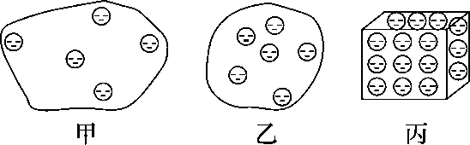
【解析】固体即有一定的体积，又有一定的形状；液体只有一定的体积，而无一定的形状；气体即没有一定的体积，又没有一定的形状。
【答案】固体；凝华
5.关于固体、液体、气体的性质，下列哪句话是错误的( )
A．气体有一定的体积，没有一定的形状
B．气体没有一定的体积，也没有一定的形状
C．液体有一定的体积，没有一定的形状
D．固体有一定的体积和一定的形状
6．液体和固体很难被压缩，说明了( )
A．分子间没有空隙
B．分子间有引力作用
C．分子间有斥力作用
D．分子在永不停息地做无规则的运动
 探索宇宙
【例4】关于人类认识宇宙的过程，下列描述不正确的是( )
A．古代的人们认为，地球是平坦的，有并不太大的土地，天空似乎是一个固定的圆形屋顶，和周围的地面融为一体
B．古代的人们靠肉眼观察太阳、月球、行星等天体在天空中位置的变化，建立了以地球为中心的学说
C．16世纪后，哥白尼等发动了天文学领域的一场革命，创立了“日心说”
D．现在大多数宇宙科学家都认定，宇宙诞生于距今约150万年前的一次大爆炸
【解析】古代人们认为地球是平坦的，天空似乎是一个固定的圆形屋顶。根据天体在天空中位置的变化建立了以地球为中心的学说：哥白尼发动了天文学领域的一场革命，创立了“日心说”。故ABC选项正确，D选项错误。
【答案】D
7.(2014上海中考)在太阳系中，太阳是( )
A．彗星 B．卫星 C．行星 D．恒星

